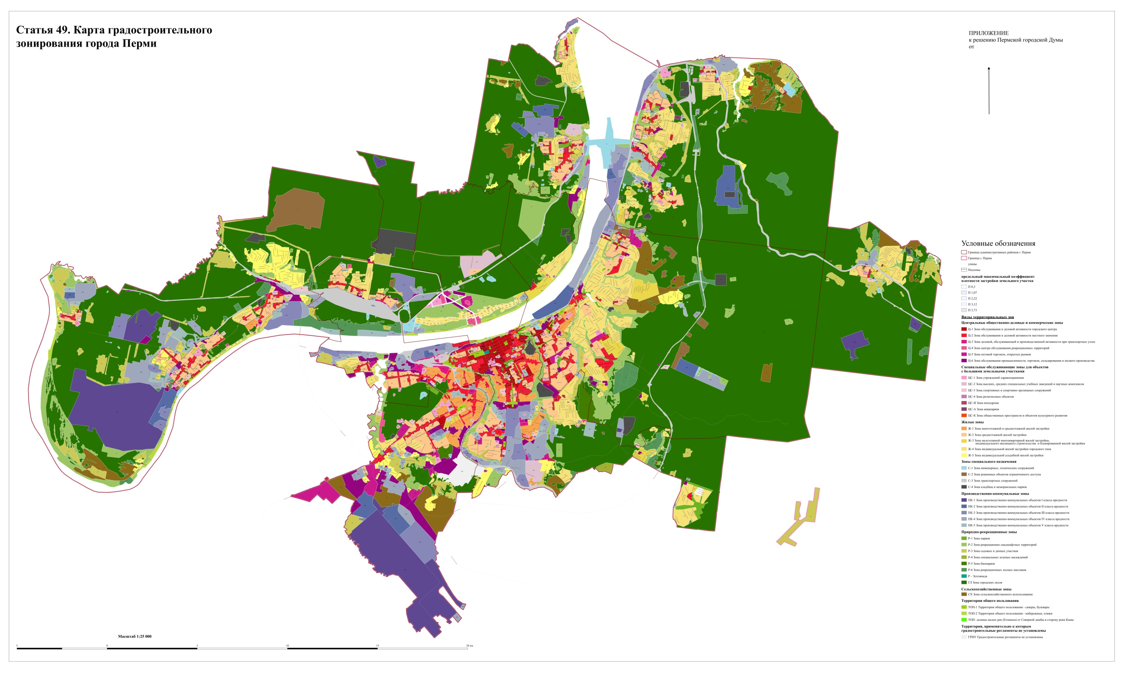

ПРИЛОЖЕНИЕ

к решению Пермской городской Думы